Colegio Magister Control Sumativo Segundo Semestre

Rancagua Historia, Geografía y Ciencias Sociales

Nombre:_____________________________________________Curso:____Fecha________________

I.- Responde V o F, según corresponda:

1.____En la Edad Antigua los egipcios llamaron al Mediterraneo Mare Nostrum.

2.____Las ruinas romanas en la actualidad demuestran que fueron grandes arquitectos.

3.____Las catacumbas fueron construídas por los cristianos cuando fueron perseguidos.

4.____En el imperio romano las decisiones políticas estuvieron en manos de los gladiadores.

5.____Los romanos crearon grandes obras de ingenieria como red de caminos y acueductos.

6.____La península itálica se caracteriza por su relieve montañoso y sus ríos.

7.____La agricultura fue importante para los romanos, quienes cultivaron papas y maiz.

8.____Los romanos tuvieron tres formas de gobierno en su historia: monarquía, república e imperio.

9.____Las mujeres tenían todos los privilegios en la República romana.

10.___Los romanos abarcaron parte de Europa, Asia y Africa durante el imperio.

II.-Relaciona la columna A con la B, colocando el numero que corresponde

**A B**

1.-Tíber ____Persona privada de libertad

2.-Augusto ____Capital del Imperio romano

3.-Latín ____Primer emperador llamado Octavio

4.-Coliseo ____idioma de los romanos

5.-Plebeyos ____emperador que reconoció al cristianismo

6.-Roma ____rio de Roma

7.-Patricios ____anfiteatro Flavio

8.-Esclavos ____clase social sin derechos políticos

9.-Romanización ____grupo social con cargos políticos

10.-Teodosio ____influencia cultural de los romanos

III.-Explica lo que sabes de cada imagen.

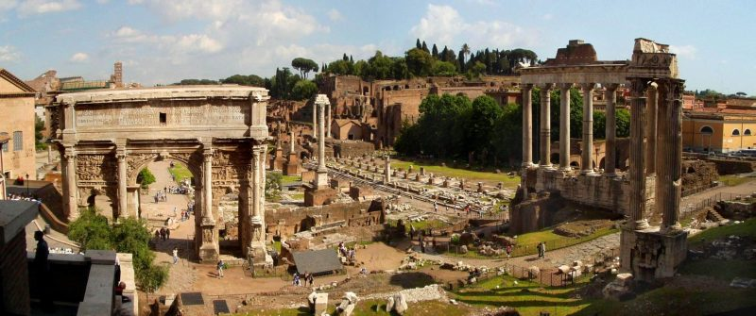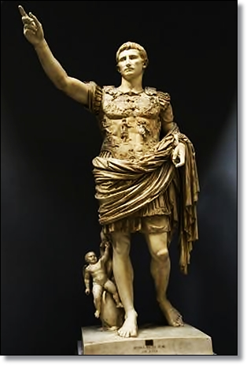1 2 3

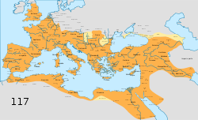

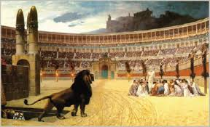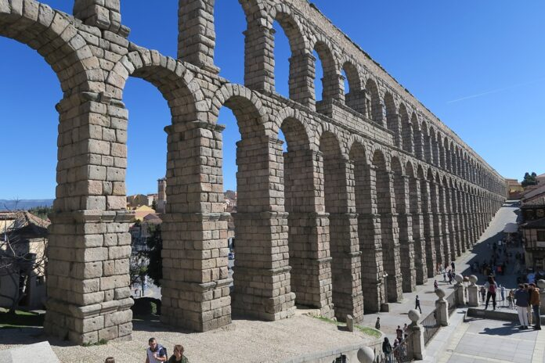4 5